Повторення табличного множення і ділення. Знаходження числа за його частиною

Математичний марафон

Урок математики

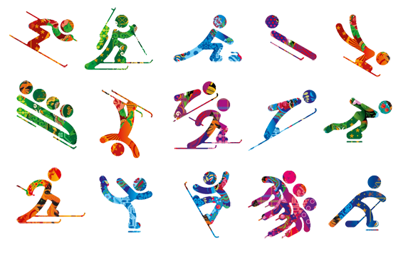
Мета: Повторення і закріплення вивченого матеріалу; вправляти у розв’язуванні вправ і задач, які містять знаходження числа за його частиною; вдосконалювати обчислювальні навички; розвивати в учнів усну і письмову культуру мовлення, логічне мислення, цікавість до математики, прагнення краще вчити предмет; здатність до застосування знань і вдосконалення умінь, виховувати у них позитивну мотивацію до навчання.
Обладнання: таблиці для усних обчислень, предметні малюнки, геометричні фігури, слайди.
ХІД УРОКУ
I. Організація класу. Вітання.
Діти, сьогодні до нас на урок прийшли гості, щоб побачити, як ви любите математику, і які ви вже стали дорослі. Усміхніться їм і привітайтеся.
Всіх вітаю, добрий день,
Хай щасливим буде день.
Бажаю успіху і вам, діти. Я сподіваюсь, що від роботи на уроці ви отримаєте задоволення, і гарний настрій успіху буде супроводжувати вас увесь день до самого вечора.
Ви любите спорт?
Якими видами спорту ви любите займатися?
ІІ. Повідомлення теми, мети, задач уроку та очікуваних результатів.
Сьогодні у нас урок не простий. Сьогодні у нас математичний марафон. Чи чули ви такий вираз: марафонський біг?
Це було дуже давно. Персидський цар Дарій хотів захопити Грецію. Кораблі висадили персидських воїнів біля маленького містечка Марафон. Військо почало готуватися до походу на Афіни – одне з головних міст Греції. Почався бій, довго він тривав, перси не витримали сили греків і почали втікати до своїх кораблів.
А нам залишилася така легенда, що після бою одного грецького воїна відправили в Афіни - столицю Греції – з радісною новиною про перемогу. І він після важкого, жорстокого бою та у повному озброєнні пробіг 42 км 195 м – саме така відстань була від м. Марафон до м. Афіни. Воїн вбіг у місто, встиг крикнути: «Радійте! Ми перемогли!» і впав замертво. Серце воїна не витримало такого навантаження.
Пам’ять про воїна, який приніс в Афіни радісну звістку, ожила у спорті. З тих пір в Олімпійських іграх є змагання, обов’язкова дистанція – марафонський біг. Але у ньому приймають участь лише чоловіки.
ІІІ. Повторення і закріплення вивченого матеріалу
Перед змаганнями завжди проводять розминку. От і ми проведемо розминку.
- Усний рахунок. Гра з м’ячем.
Слайд 1
33+45 40+8= 12х3= 3 збільшити у 5 раз 36 зменшити у 6 разів
98-38= 48+59=
Розминку пройшли, розпочнемо змагання.
Слайд 2
2) Перший вид змагань – естафета.
Естафета (від італ. Staffetta) — вид командного спортивного змагання, яке складається з низки завдань, що виконуються різними членами команди, при чому виконання наступного завдання розпочинається тільки після завершення попереднього.
Почергова передача предметів.
Вашим предметом буде планшет із прикладами.
Завдання: розв’язати приклад і передати іншому учаснику. Останній передає вчителю.
Приклади
3) Запис марафонців.
Хвилинка каліграфії.
Записати число 11 111 1111
- Що ви знаєте про нього?
- В якому виді спорту зустрічається це число?
4) А тепер позмагаємось у грі «ВЛУЧНИЙ ПАС»
Ми зараз з вами потренуємося. Наше тренування називається ВЛУЧНИЙ ПАС
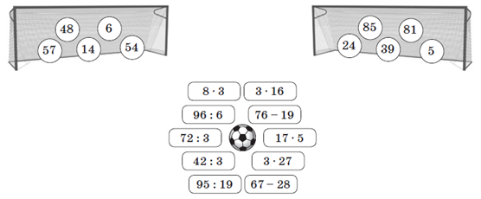

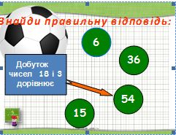
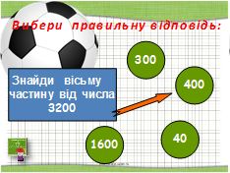

5) Диференційована робота. Повторити порядок дій.
Атлетика – різнобічна фізична підготовка. Легка атлетика олімпійський вид спорту, до якого належать ходьба, біг, стрибки та метання
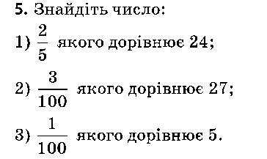

48 : 6 х 2+ 340 – 120=
72 : 8 х 7+ 120=
95+ 36 : 4 х 5=
Гра «Доберись до фінішу».
90•10 = 50•10 = 70•10 =
80•200 = 20•30 = 60•200 =
6) Важка атлетика – силовий вид спорту, в основі якого лежить виконання вправ зі штангою — піднімання ваги.
Скласти вираз за схемою і прочитати (колективна робота)
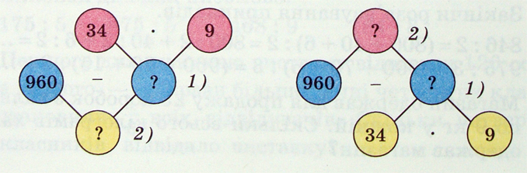
ІІІ. Фізкультхвилинка
- Позмагаємось у плаванні:
А тепер пливемо разом.
Як руками вам покажем.
Разом раз – це брас.
Однією рукою – це кроль.
Гойдаємось на хвилі.
Пливемо на спині.
Всі, як один, пливем, як дельфін.
Погрілися на березі крутому і повернулися додому.

- Дихальна гімнастика
- Гімнастика очей
- Гімнастика розуму
Гімнастика — фізичні вправи, які спочатку виконувалися для зміцнення здоров’я і тренування (назва походить від вигляду, в якому тренувалися чоловіки древньої Греції: gymnos означає оголений).
Задачі ( усно)
- У марафоні брало участь 300 чоловіків, а жінок у 2 рази менше. Скільки учасників брало участь у марафоні?
- Друзям треба подолати 120 м. Вони пройшли 1/3 всього шляху. Скільки метрів пройшли наші друзі?
- У змаганнях із греблі на байдарках брало участь 20 чоловік по 4 у кожній. Скільки байдарок?
- Медуза пропливає 40км за день. Це 1/4 всього шляху, що може проплисти дельфін. Скільки кілометрів пропливає дельфін?

Задача (підручник)
1. Задача
Відрізок AK становить 1/4 відрізка AB і дорівнює 20 мм. Знайти довжину відрізка AB.

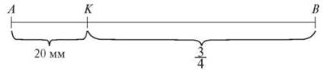
Яку частину відрізка AB становить відрізок AK?
Скільки таких четвертих є у цілому відрізку AB?
Яка довжина однієї четвертої частини відрізка AB?
Як знайти всю довжину відрізка AB?
Розвязок записати в зошитах виразом
- Математичний ринг. Задача 1316
Ринг – майданчик у боксі.
На ринг викликається 2 учнів (розв’язування задач на дошці).
- Геометричний матеріал (мультимедійний показ).
Діти, вам відома ця споруда? Так, дійсно, це знаменитий спорткомплекс Олімпійський, який був нещодавно відкритий в м. Києві. Яку форму має футбольне поле? Дійсно, прямокутну. Давайте зараз і взнаємо яка ж площа цього стадіону.
Довжина футбольного поля – 90 метрів, а ширина – 60 метрів. Знайди площу та периметр футбольного поля.
(Діти знаходять площу поля. Записи перевіряються біля дошки)
ІV. ПІДСУМОК УРОКУ
Фініш – кінцевий пункт дистанції в спортивних змаганнях. А зараз я хочу вас запитати: як ви почувалися сьогодні на уроці? Вам було цікаво, вам було сумно і нудно? Покажіть мені свої відповіді за допомогою кольорових карток, що є у кожного на парті.
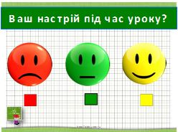

Нагородами будуть ваші бали. От і прийшли ми до фінішу. Більше перемог, здоров'я!
А наш урок я хотіла б закінчити прислів'ям: «Віддай спорту час, а натомість отримай здоров'я». Дякую за роботу!

